**20èmes RENCONTRES VIDEO EN SANTE MENTALE**

**13.14.15 novembre 2019 Cité des sciences et de l'industrie**

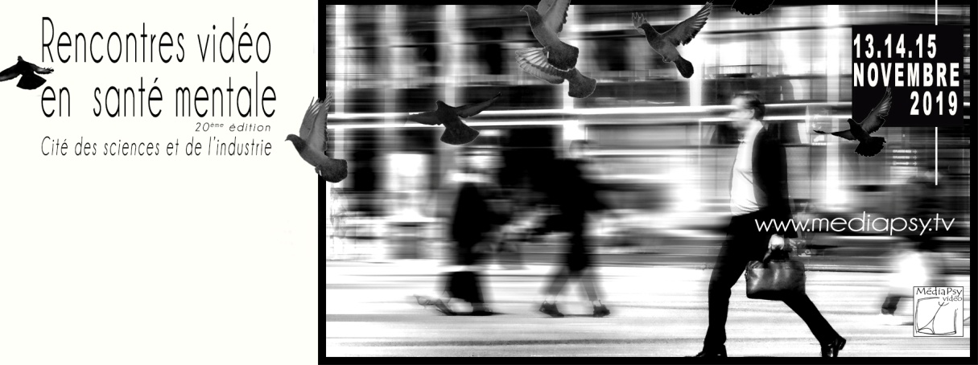

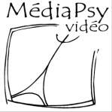

**Fiche d'inscription film**

à compléter et à transmettre avant le 30 septembre 2019 à

[**mediapsy@outlook.fr**](mailto:festival.irts@irts-montrouge-neuillysurmarne.eu) ou à : MEDIAPSY MPV14 BL 88 22 rue Deparcieux 75014 Paris

Infos : [www.mediapsy.tv](http://www.mediapsy.tv) - mediapsy@outlook.fr - 06 10 08 3188

Fiction :

Documentaire :

Reportage :

Film d’animation :

Clip:

Autre :

**Titre :**

**Année de réalisation:**

**Durée:**

**Réalisateur(s)**

**Nom, prénom :**

**Adresse :**

**Tel :**

**E- mail :**

**Producteurs(s)**

**Nom :**

**Société, structure, association… :**

**Adresse :**

**Tel :       E- mail :**

**Résumé du film**

**Autorisations :**

-autorise la diffusion du film ou d'extraits sur internet (préciser) : oui non

Les personnes présentant le film sur scène auront à remplir un formulaire de droit à l'image

D

**Renseignements complémentaires sur les conditions de réalisation :**

**Le programme sera communiqué après la sélection par le groupe de programmation, début octobre.  
Les films sont à adresser avant le 30 septembre 2019, dans la meilleure définition possible à** [**mediapsy@outlook.fr**](mailto:mediapsy@outlook.fr)

**Les Rencontres (films et interventions) sont susceptibles d’être diffusés sur internet en streaming en direct (sans rediffusion)**

**par la Cité des sciences et de l’industrie.**

Date :       Signature

